Министерство цифрового развития, связи и массовых коммуникаций Российской Федерации
Ордена Трудового Красного Знамени федеральное государственное бюджетное образовательное учреждение высшего образования
Московский технический университет связи и информатики

ЛАБОРАТОРНАЯ РАБОТА №6
по дисциплине
Прикладные информационные системы

Выполнил: студент группы
БСТ2251Баторов А.А.

Москва 2026 г.

Цель работы
Создание форм и представлений для регистрации и авторизации пользователей, добавление ссылок в шапку сайта.
Задачи
- Создание страниц регистрации и авторизации
- Реализация проверки уникальности имени пользователя
- Реализация аутентификации и входа в систему
- Добавление ссылок на регистрацию и вход в шапку сайта
- Стилизация страниц по макету
Выполнение
Создание представления для входа
В articles/views.py добавлена функция
def user_login(request):
if request.method == "POST":
username = request.POST["username"]
password = request.POST["password"]
user = authenticate(request, username=username, password=password)

if user:
login(request, user)
return redirect('archive')
else:
return render(request, 'login.html', {'error': 'Неверный логин или пароль'})
return render(request, 'login.html')

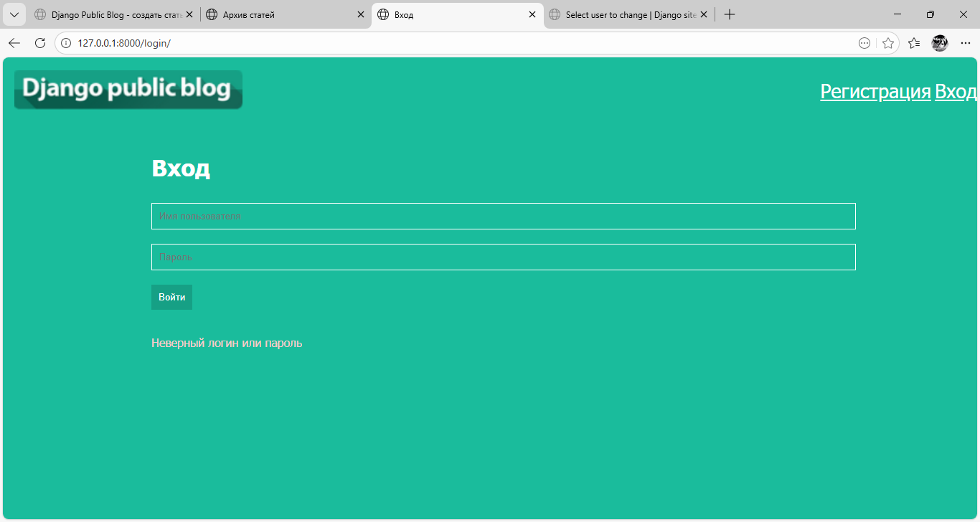

Создание представления для регистрации
В articles/views.py добавлены функции
from django.contrib.auth.models import User
from django.contrib.auth import authenticate, login
from django.shortcuts import render, redirect

def register(request):
if request.method == "POST":
username = request.POST["username"]
email = request.POST["email"]
password = request.POST["password"]

if not (username and email and password):
return render(request, 'register.html', {'error': 'Заполните все поля'})

try:
User.objects.get(username=username)
return render(request, 'register.html', {'error': 'Пользователь уже существует'})
except User.DoesNotExist:
User.objects.create_user(username, email, password)
return redirect('login')
return render(request, 'register.html')

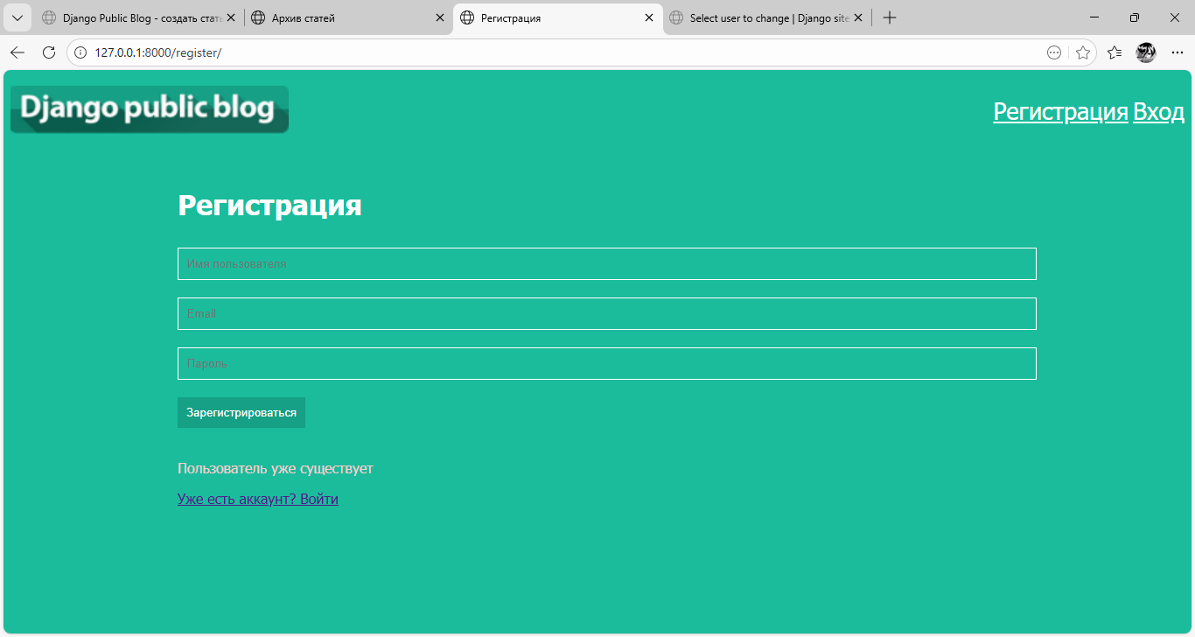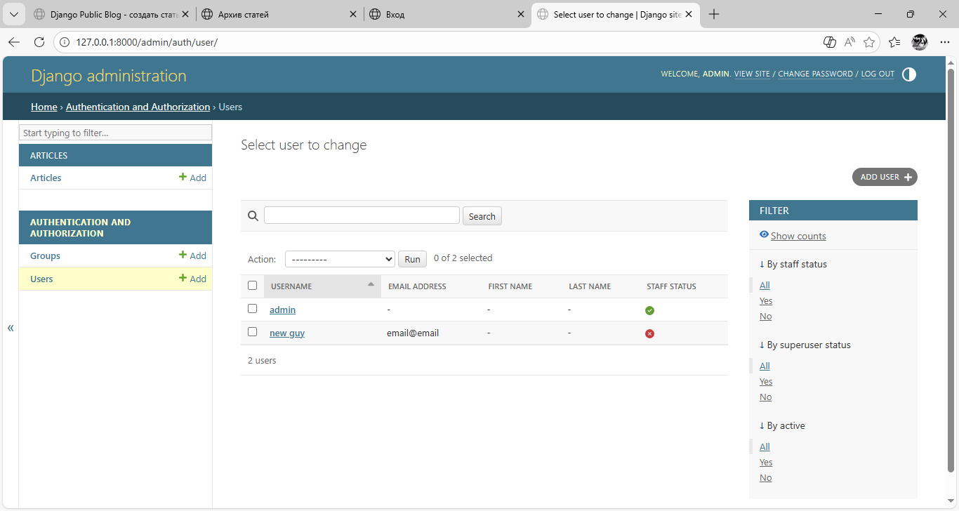
Вывод
Реализована полноценная система регистрации и авторизации пользователей с проверкой данных и стилизацией страниц

